Zaujímavé experimenty na vyučovanie fyziky

Ľudmila Onderová
Oddelenie didaktiky fyziky, ÚFV PF UPJŠ Košice
Jozef Ondera
Dubnický technologický inštitút, Dubnica nad Váhom

Abstrakt: V príspevku je prezentovaných niekoľko jednoduchých nápadov a experimentov z rôznych oblastí fyziky. Jednoduchosť použitých pomôcok umožňuje realizáciu týchto pokusov ako učiteľmi tak študentmi, čím následne prispieva k pochopeniu fyzikálnej podstaty demonštrovaných javov.

Kľúčové slová: tepelná vodivosť, hustota kvapaliny, Archimedov zákon

Úvod
Experimenty a experimentovanie majú vo vyučovaní fyziky nezastupiteľnú úlohu. Významne prispievajú k získavaniu nových poznatkov hlavne vtedy, ak sú súčasťou aktívneho poznávania žiakov.[1] Je vítané ak realizácia experimentov vyvolá diskusiu k zaujímavým fyzikálnym problémom. Experimenty uvedené v príspevku môžu byť prezentované formou problémových úloh s otázkou Prečo?, resp. Vysvetlite! a tým viesť žiakov a študentov k tomu, aby rozmýšľali nad fyzikálnym zdôvodnením týchto experimentov.

Demonštrovanie tepelnej vodivosti ľahko a jednoducho
Pre vedenie tepla je základnou rovnicou rovnica vedenia tepla. Podľa nej ak na tyči s dĺžkou l a prierezom S sú teploty koncov T₁ a T₂, teplota sa mení pozdĺž tyče približne lineárne. Vtedy za čas Δt pretečie prierezom tyče teplo: $∆Q=λ\frac{S\left(T_{1}-T_{2}\right)}{l}∆t$ , kde konštanta λ je súčiniteľ tepelnej vodivosti. Treba zdôrazniť, že táto rovnica platí len pre ustálené vedenie tepla, pri ktorom sa teplotný rozdiel medzi jednotlivými časťami telesa v čase nemení. Na demonštrovanie rozdielnej tepelnej vodivosti látok sa často využíva experiment, pri ktorom sa spojené konce tyčí z rôznych kovov zahrievajú plameňom. Na opačných koncoch sú pomocou vosku pripevnené napr. kancelárske sponky. Sledujeme, na ktorej tyči sa začne topiť vosk najskôr, čo sa prejaví odpadnutím pripevneného predmetu. Na základe pozorovania vyslovíme názor, že tepelnú vodivosť tyčí, ktoré sme použili pri experimente, možno usporiadať od najvyššej po najnižšiu. Rozdelenie teplôt v priebehu experimentu však nemôžeme považovať za stále. Teplota T₁ sa pri experimente mení, uplatňuje sa tepelná kapacita materiálu tyče a vplyv ochladzovania povrchu tyče vzduchom. Vosk je amorfná látka a nemá presnú teplotu topenia.
Na demonštráciu tepelnej vodivosti iným experimentom použijeme nasledovné pomôcky: dve prázdne plechovky od nápojov, dve rovnaké kocky ľadu a nádobu s horúcou vodou. Plechovky ponoríme hore dnom takmer až po okraj do horúcej vody (napr. 60 °C). Pred ich ponorením urobíme niekoľko dierok pod okrajom plechoviek, aby mohol pri ponáraní unikať vzduch. Na duté dno plechoviek položíme kocky ľadu. Pozorujeme, že ľad sa začne topiť. Zistíme však, že na jednej z plechoviek sa ľad topí rýchlejšie (obr.1). Študentom položíme otázku: Čo je príčinou rozdielneho chovania ľadu? Vysvetlenie, že príčinou môže byť rozdielna hrúbka plechu plechoviek ľahko vyvrátime premeraním, pri ktorom zistíme u obidvoch plechoviek prakticky rovnakú hrúbku cca 0,2 mm. Diskusiou so študentmi dospejeme aj k možnému vysvetleniu, že plechovky nie sú vyrobené z rovnakého materiálu. Po bližšom preskúmaní zistíme, že naozaj, jedna je vyrobená z hliníka (označenie Alu), kým druhá z ocele (označenie Fe). V tabuľkách nájdeme, že tepelná vodivosť ocele je cca 50 Wm⁻¹K⁻¹, hliníka asi 240 Wm⁻¹K⁻¹. Aj keď v prípade hliníkovej zliatiny bude hodnota o niečo nižšia, stále bude viac ako dvojnásobne vyššia ako u ocele.

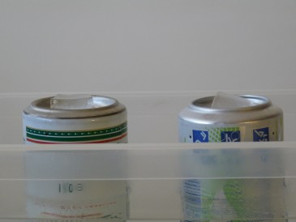
Obr.1 Rozdielne topenie ľadu

Splnené sú aj ostatné podmienky - teplota topenia ľadu je presne daná a teplota vody sa počas experimentu mení minimálne, teda rozdiel teplôt ostáva približne konštantný. Tepelná kapacita časti plechoviek nad vodou je nízka, teda ustálený stav z hľadiska rozdelenia teploty nastane takmer okamžite po položení kociek ľadu. [2]

Určenie hustoty kvapaliny pomocou dreveného metra
- Existujú viaceré metódy na určenie hustoty pevných látok, resp. kvapalín. Väčšina z nich vyžaduje meranie hmotnosti a objemu a to čo najpresnejšie, čo v podmienkach jednoduchého žiackeho experimentu často predstavuje problém. Metóda, ktorá je založená na porovnávaní momentov sily vznikajúcich na ramene páky zaťaženej najprv hmotnosťou kvapaliny so známou hustotou a momentu vytvoreného kvapalinou s neznámou hustotou to nevyžaduje.
- Meraciu aparatúru zostavíme nasledovne: drevený meter podopretý, alebo zavesený v strede vytvára vyváženú dvojramennú páku, na ktorej je možné jednoduchým spôsobom určiť veľkosť ramena pôsobiacej sily s presnosťou na 1 mm. Na jednu stranu páky (metra) zavesíme nádobku s tekutinou, ktorej hustotu potrebujeme určiť (meracia nádobka, obr.2).

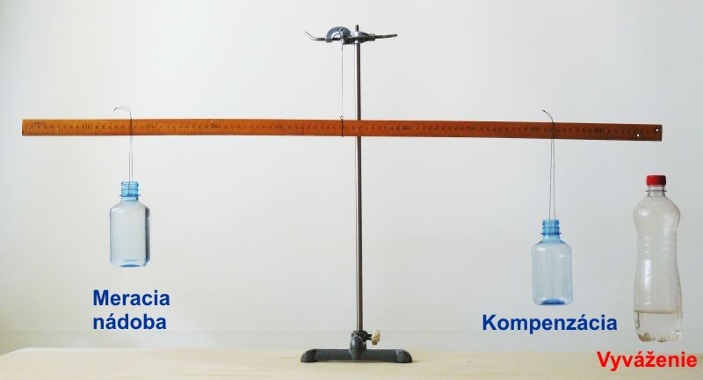
Obr.2 Zostava experimentu na určenie hustoty kvapaliny

Vytvorený moment M₁ je zhodný s vyvažovacím momentom M_{V} vytváraným na opačnej strane páky prostredníctvom vyvažovacej nádobky. Veľkosť momentu vytvoreného vyvažovacou nádobkou môžeme meniť množstvom vyvažovacej tekutiny, alebo ramenom zavesenia vyvažovacej nádobky. Pri pokuse je nepodstatné, či je vyvažovací moment M_{V} nastavený zmenou ramena, alebo zmenou množstva tekutiny vo vyvažovacej nádobe. Pri rovnováhe platí M₁=M_{V}, kde M_{V} je vyvažovací moment. Ak predpokladáme, že hmotnosť meracej nádobky je zanedbateľná v porovnaní s hmotnosťou tekutiny, pri dosiahnutí rovnováhy na páke je moment vytvorený prostredníctvom hmotnosti tekutiny v meracej nádobke daný vzťahom: M₁= ρ₁.V.g.l₁, kde ρ₁ je hustota tekutiny, V jej objem, g zemské gravitačné zrýchlenie v mieste merania, l₁ veľkosť ramena páky vytvorenej vzdialenosťou závesného bodu meracej nádobky od stredu metra. Objem meranej tekutiny nie je potrebné číselne určovať, je určený vyznačením rysky v meracej nádobe. Z hľadiska presnosti je lepšie, ak je ryska v zúženej časti nádoby, napríklad na hrdle malej fľaše.
Pri meraní postupujeme nasledovne: do meracej nádobky nalejeme destilovanú vodu (ρ₁) až po vyznačenú rysku. Meraciu nádobku zavesíme čo najďalej od oporného bodu (stredu) páky, nie však na úplný koniec (dosiahneme tým možnosť meracie rameno zväčšiť v prípade, že hustota neznámej kvapaliny je menšia ako hustota destilovanej vody). Pomocou vyvažovacej nádobky páku vyvážime. Následne z meracej nádobky vylejeme vodu a naplníme ju po vyznačenú rysku tekutinou, ktorej hustotu ρ₂ zisťujeme. Polohu zavesenia meníme dovtedy, kým nedosiahneme rovnovážny stav. Vzhľadom na rovnosť momentov síl meracej nádobky v prvom a druhom prípade a vyvažovacieho momentu dostaneme pre výpočet hustoty neznámej tekutiny jednoduchý vzťah:$ρ_{2}=\frac{l_{1}}{l_{2}} ,$( ρ₁ ≈ 1 gcm⁻³).
Nepresnosť merania spôsobenú hmotnosťou meracej nádobky môžeme kompenzovať pomocou nádobky rovnakej hmotnosti, ktorú na vyvažovacej strane zavesíme v rovnakej vzdialenosti od otočného bodu páky.(obr.2) Vzhľadom na to, že k tejto metóde určenia hustoty kvapaliny nepotrebujeme presné váhy, ani kalibrované odmerné nádoby je metóda široko použiteľná. Študentom môžeme uviesť pomôcky, ktoré majú k dispozícii a určenie hustoty neznámej kvapaliny im zadať ako problémovú úlohu. [3]

Archimedov zákon a kráľovská koruna
Ak chceme overiť pochopenie Archimedovho zákona študentmi môžeme im položiť nasledovnú otázku: Kráľ je ponorený v bazéne vo vzpriamenej polohe s kráľovskou korunou na hlave. Náhle mu koruna spadne z hlavy do bazéna. Zmení sa hladina vody v bazéne? Čo sa stane s hladinou vody, ak sa kráľ ponorí do bazéna za korunou? Po položení otázky zistíme, že odpovede študentov sú váhavé a častokrát aj nesprávne. Vhodne zostavený demonštračný experiment im pomôže nájsť správnu odpoveď aj jej fyzikálne zdôvodnenie. Použijeme: väčšiu nádobu, menšiu nádobu, ktorú možno vzduchotesne uzavrieť a mince. Aby bol výsledok dobre viditeľný a presvedčivý je potrebné zvoliť vhodné rozmery nádob – väčšej, ktorá predstavuje bazén a menšej predstavujúcej kráľa. Kráľovskú korunu nahradia mince, ktoré umiestnime na vrch menšej uzavretej nádoby. Potopenie kráľa a jeho udržanie v ponorenom stave môžeme dosiahnuť pomocou magnetov. Jeden neodýmový magnet umiestnime do menšej nádoby a pomocou druhého umiestneného pod „nádobu – bazén“ dosiahneme potopenie kráľa, teda menšej nádoby pod hladinu. [4]
Žiaci budú pozorovať, že pri spadnutí koruny sa hladina v „bazéne“ (H2) oproti pôvodnej hladine (H1) zníži. Po ponorení kráľa za korunou zaznamenajú zase zvýšenie hladiny (H3) (obr.3). V diskusii o výsledku experimentu je potrebné zdôrazniť hlavne tieto skutočnosti: ponorené teleso je nadnášané vztlakovou silou, ktorá sa rovná tiaži kvapaliny ním vytlačenej; plávajúci objekt vytlačí množstvo kvapaliny, tiaž ktorej je rovná jeho vlastnej tiaži; kráľ s korunou na hlave predstavuje nerovnorodé teleso s priemernou hustotou menšou ako hustota vody. Po zvážení týchto skutočností a prípadnom zapísaní matematických vzťahov, študenti obvykle chápu a vedia vysvetliť výsledok experimentu.
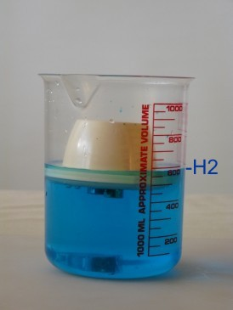 | 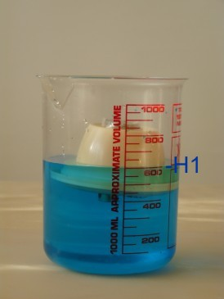 | 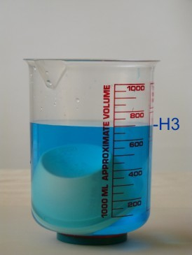
Obr.3 Hladina vody v jednotlivých fázach experimentu

Vyrobme si dúhu
Na realizáciu pokusu budeme potrebovať: 4 priehľadné poháre, vodu, potravinárske farby – žltú, zelenú, červenú a modrú, priehľadnú slamku a soľ. Na stôl si pripravíme štyri poháre naplnené vodou sýto zafarbenou potravinárskymi farbami – na modro, červeno, žlto a zeleno. Postupne ponárame priehľadnú slamku do jednotlivých pohárov. Najprv ponoríme slamku asi 2 cm do pohára s modrou farbou. Uzavrieme otvor slamky prstom a prenesieme ju do pohára s vodou červenej farby. Opätovne ponoríme do hĺbky asi 2 cm, následne uvoľníme prst na slamke ponoríme ju 2 cm hlbšie a opäť uzavrieme prstom. Žiakom položíme otázku: Aká farba bude v slamke po jej vytiahnutí? Žiaci ovládajú miešanie farieb a očakávajú, že výsledná farba bude fialová. Na ich prekvapenie, po vytiahnutí z pohára sa objaví v slamke stĺpček modrej farby a pod ním stĺpček farby červenej, čo znamená, že farby sa nezmiešajú. Ak budeme postupovať popísaným spôsobom ďalej objaví sa nám v slamke po vytiahnutí farebná dúha. (obr. 4) Žiaci riešia problémovú úlohu: Ako vysvetliť, že kvapaliny sa nezmiešali? K nájdeniu správnej odpovede im môže pomôcť realizácia ďalších pokusov: pokusu, pri ktorom uvedeným postupom ponoria slamku najskôr do oleja potom do vody a pokusu, pri ktorom sa to isté vajíčko v zdanlivo rovnakých kvapalinách správa rozdielne. V jednej sa ponorí a v druhej pláva. Takýmto experimentovaním spoločne so žiakmi dospejeme k vysvetleniu pokusu, že zafarbená voda v pohároch má rozdielnu hustotu, čo dosiahneme pridaním soli. Najmenej soli pridáme do pohára s modro zafarbenou vodou a postupne pridávame, čo znamená, že do vody so zelenou farbou pridáme soli najviac. Pokus je vhodný pre overenie pochopenia pojmu hustota kvapalín. Správne pochopenie môžeme overiť dodatočnou otázkou: Čo sa stane, keď slamku obrátime? [5]

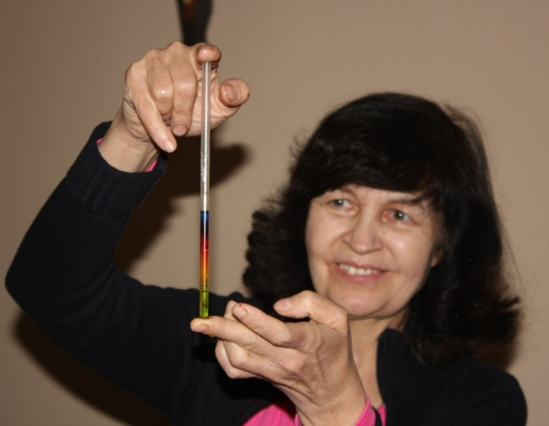
Obr. 4: Dúha v slamke

Ako vytvoriť farebné mozaiky
Použitím priehľadnej lepiacej pásky a polarizačných filtrov možno vytvoriť nádherné farebné mozaiky pripomínajúce sklenené vitráže v kostoloch. Na realizáciu tohto pokusu budeme potrebovať: 2 polarizačné filtre (môžeme použiť aj polarizačné filtre zo súpravy pre optiku), kúsok skla alebo plexiskla, priehľadnú lepiacu pásku a nožnice. Vhodnosť lepiacej pásky na realizáciu pokusu otestujeme tak, že nalepíme kúsok pásky na jeden polarizátor a druhým priloženým polarizátorom otáčame. Ak páska mení svoju farbu, je vhodná. Ak farba ostáva stále rovnaká, páska vhodná nie je. Kúsok skla alebo plexiskla polepíme lepiacou páskou náhodne krížom krážom tak, aby sme dosiahli miesta, kde sa bude prekrývať a križovať viac vrstiev lepiacej pásky. Takto pripravený kúsok skla potom vložíme medzi polarizačné filtre. Pri otáčaní vrchného polarizátora, sledujeme meniace sa farebné mozaiky(obr.5). Farby, ktoré pozorujeme sú výsledkom rozdielov v rýchlosti polarizovaného svetla prechádzajúceho vrstvami lepiacej pásky. Svetlo prechádza páskou v dvoch rozdielnych smeroch (ťahom pri výrobe pásky sa vytvoril umelý dvojlom). Ak polarizované svetlo vstupuje do pásky jeho smer polarizácie nemusí byť rovnobežný s dĺžkou pásky, znamená to, že polarizovaný lúč sa rozdelí do dvoch zložiek - jednej rovnobežnej s dĺžkou pásky a druhej na ňu kolmej. Vlny tvoriace tieto zložky sú spočiatku vo fáze, ale pretože prechádzajú páskou rozdielnou rýchlosťou, fázovo sa posunú a tak ich maximá už nebudú vo fáze. Keď takto posunuté vlny vystupujú z pásky na druhej strane, skladajú sa a vytvoria svetlo s rozdielnou polarizáciou ako malo pôvodné svetlo. Čím hrubšia je vrstva lepiacej pásky, tým viac fázovo posunutých zložiek vznikne a tým väčšia zmena polarizácie nastane. Pretože biele svetlo je zložené zo svetla rozdielnych farieb a vlnových dĺžok a index lomu lepiacej pásky pre každú z týchto farieb je rôzny, znamená to, že každá farba má vlastnú dvojicu rýchlostí prechodu cez pásku. Výsledkom je to, že pre každú farbu bude polarizácia zmenená rôzne v závislosti od hrúbky vrstvy pásky. Ak položíme navrch druhý polarizátor prepúšťa rozdielne farby v rozdielnych smeroch. To je príčinou vzniku farebných mozaík pri jeho otáčaní.[6]

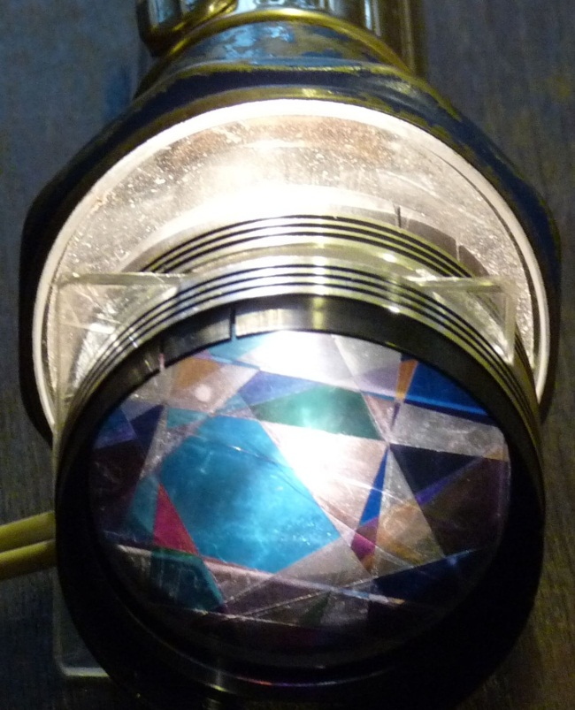
Obr. 5: Pozorované farebné mozaiky

Záver
Pokusy prezentované v príspevku dokumentujú, že mnohé zaujímavé pokusy je možné realizovať pomocou jednoduchých pomôcok a verím, že inšpirujú aj ostatných učiteľov k vlastnému experimentovaniu. Verím, že ak poskytneme žiakom možnosť prostredníctvom aktívneho poznávania realizovať vlastné objavy, samostatne nachádzať fyzikálne zdôvodnenia či vysvetlenia pozorovaných javov postupne sa prestanú fyziky báť.

Poďakovanie
Táto práca bola podporovaná Agentúrou na podporu výskumu a vývoja na základe zmluvy č. LPP-0124-09.

Literatúra
[1] Haverliková, V. 2011. Tvorivo-objavná dielňa: meranie tlaku. In: Zborník príspevkov zo IV. odbornej konferencie s medzinárodnou účasťou Quo vadis vzdelávanie k vede a technike na stredných školách. Bratislava : Mladí vedci Slovenska, 2011. - s. 55-59. ISBN 978-80-970496-6-9
[2] Planišič, G. A. 2001. Soda cans aid teaching of thermal conductivity. In: The Physics Education, Vol. 46, March 2011, pg. 413 - 415
[3] Chattopadhyay, K. N. 2008 Finding the density of a liquid using a metre rule. In: The Physics Education, Vol. 43, March 2008, pg. 203 - 205
[4] Nopparatjamjomras, S., Panijpan, B. 2010. Emperor’s crown model teaches fluidics. In: The Physics Education, Vol. 45, March 2010, pg. 137 - 138
[5] Stránka AMD ČR. [citované 30. máj 2012], dostupné na:
http://www.debrujar.cz/2010/view.php?nazevclanku=duhabrcku&cisloclanku=2009051211
[6] Stránka Snacks. [citované 30. máj 2012], dostupné na:
http://www.exploratorium.edu/snacks/polarized_mosaic/index.html
[7] Onderová, Ľ. 2011. Niekoľko nápadov pre vyučovanie fyziky III. In: Drozd, Z.: Zborník z konferencie Veletrh nápadů učitelů fyziky 15. 2010. Praha: Prometheus 2011, s.168 – 172. ISBN 978-80-7196-417-9

Adresa autora
RNDr. Ľudmila Onderová, PhD.
Oddelenie didaktiky fyziky
Ústav fyzikálnych vied PF UPJŠ v Košiciach
Park Angelinum 9
040 01 Košice
ludmila.onderova@upjs.sk

